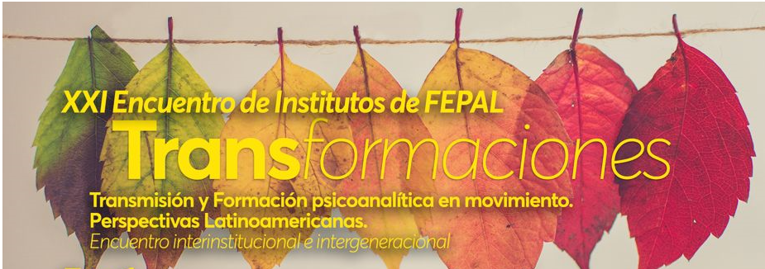

XXI ENCUENTRO DE INSTITUTOS

TRANSFORMACIONES
Transmisión y Formación psicoanalítica en movimiento.
Perspectivas Latinoamericanas.
Encuentro interinstitucional e intergeneracional

VIERNES 5 DE NOVIEMBRE

Panel de Apertura
TRANSFORMACIONES
Transmisión y Formación psicoanalítica en movimiento. Perspectivas Latinoamericanas.

17:00-18:45 Brasil, Argentina, Uruguay, Chile, Paraguay
16:00-17:45 Venezuela
15:00-16:45 Colombia, Perú
14:00-15:45 México

Ricardo Carlino (Coordinador Científico de FEPAL) Cecilia Teodora Rodríguez (Coordinador de Comisión de Formación) Daniel Delouya (Coordinador Alterno) Esther Chaim (Presidente de OCAL), Aline Wagek (Presidente de ABC)

Coordinación: Gabriel Rivera (APCH) y Susana Silva de Celle (APU)

Comunidad, cultura y transmisión del psicoanálisis a la luz del contexto latinoamericano.

19:00-21:00 Brasil, Argentina, Uruguay, Chile, Paraguay
18:00-20:00 Venezuela
17:00-19:00 Colombia, Perú
16;00-18:00 México

Sonia Terepins (SBPS) Comunidad y Cultura FEPAL
Isabel Mansione (APdeBA) Coordinadora del Grupo de Estudios Psicoanalistas en la Comunidad
Wania Cidade (SBPRJ) Comunidad y Cultura FEBRAPSI
Cristina Fulco (APU)
Renata Bittencourt (SPBsb) OCAL y ABC

Coordinación: Daniel Delouya (SBPSP)

SABADO 6 DE NOVIEMBRE

Análisis e Institución: Tradición y Contradicción

12:00-13:45 Brasil, Argentina, Uruguay, Chile, Paraguay
11:00-12:45 Venezuela
10:00-11:45 Panamá, Colombia, Perú
9:00-10:45 México

Mariano Horenstein (APC)
Luiz Meyer (SBPSP)
Abel Fainstein (APA)
Natalia Mudarra (APAP) OCAL

Coordinación: Laura Verissimo de Posadas (APU)

Supervisión: Obstáculos y Aperturas

14:15- 16:00 Brasil, Argentina, Uruguay, Chile, Paraguay
13:15-15:00 Venezuela
12:15-14:00 Panamá, Colombia, Perú,
11:15-13:00 México

Luis Bibbo (APU)
Cali Barredo (APdeBA)
Fernando Orduz (SOCOLPSI)
Elisa Casaccia (APdeA) OCAL

Coordinación: Cecilia Lauriña (APA) y Laura Ward da Rosa (SBPdePA

Diálogo IPA-OCAL
Pasar la antorcha en un mundo que cambia: Luces y sombras en la transmisión del Psicoanálisis

16:30-17:30 Brasil, Argentina, Uruguay, Chile, Paraguay
15:30 -16:30 Venezuela
14:30-15:30 Panamá, Colombia, Perú
13:30-2:30 México
12:30 -1:30 Seattle

Adriana Prengler Vicepresidente IPA
Gabriel Rivera Secretario Científico de OCAL y Miembro de Comisión de Formación y Transmisión del Psicoanálisis FEPAL

Coordinación: Cecilia Teodora Rodríguez /APG)

Niñez y Adolescencia. Perspectivas contemporáneas en la transmisión del psicoanálisis.
18;00-19:45 Brasil, Argentina, Uruguay, Chile, Paraguay
17:00-18;45 Venezuela
16:00-17;45 Panamá, Colombia, Perú
15:00-16:45 México

Analía Wald (APA) en representación de Coordinación de Niñez y Adolescencia FEPAL
Virginia Ungar (APdeBA)
Mariângela Mendes de Almeida (SBPSP)
Ana Córdoba (SPC) OCAL

Coordinación Mónica Cardenal (APdeBA) y Gloriani Landeros (AMPIEP)OCAL

Transmisión y Formación en la escena contemporánea
20:00-20:50 Brasil, Argentina, Uruguay, Chile, Paraguay
19:00-19:50 Venezuela
18:00-18:50 Panamá, Colombia, Perú
17:00-17:50 México

Daniel Delouya (SBPSP), Gabriel Rivera (APCH), Mónica Cardenal (APdeBA) Carmen Labarthe (SPP), Laura Ward da Rosa (SBPdePA), Susana Silva de Celle (APU), Cecilia Lauriña (APA), Cecilia T. Rodríguez (APG)
Miembros de la Comisión de Formación y Transmisión del Psicoanálisis
Coordinación: Magdalena Filgueira (APU)

